Университет ИТМО

Факультет ФПИ и КТ

P33131

**Отчет**

**по лабраторной работе №1**

# «РМП»

Студенты:

Гр.P33131

Предподаватель:

Ключев Аркадий Олегович

### Функциональные требования

1. Акканут пользователя
2. Добавление рецептов
3. Список существующих рецептов
4. Поиск по конкретным рецептам
5. Просмотр приготовления
6. Добавление отзыва
7. Калькулятор порций

### Нефункциональные требования

1. Бэкэнд: Rest API
2. Язык: kotlin
3. База данных: Postgresql
4. Логгер: Clickhouse
5. Grafana
6. Gitlab

### Этап 2. Физическое кодирование исходного сообщения

Пропускная способность: 1 Гбит/с

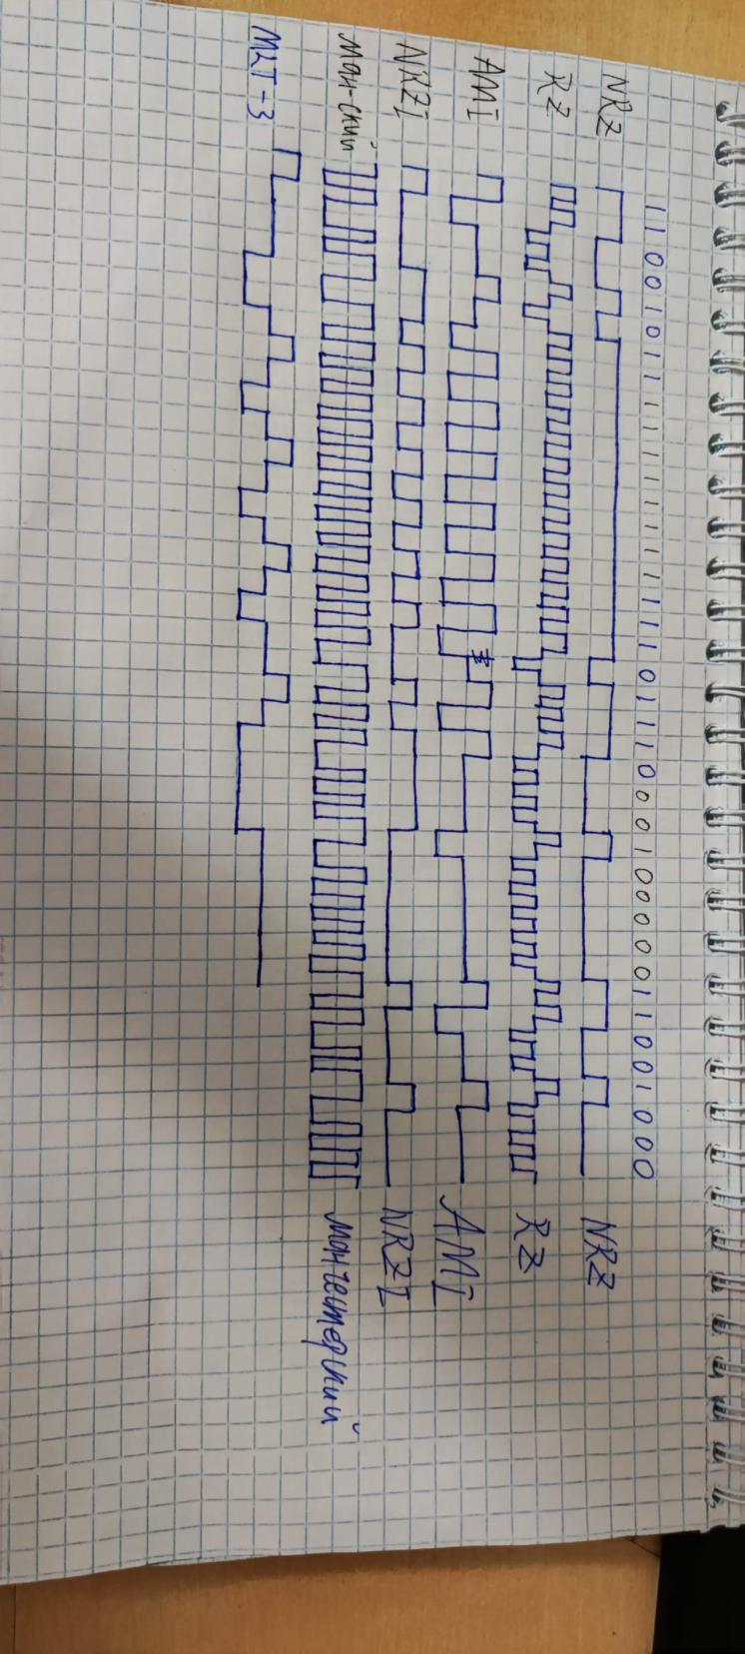

**NRZ**  
Верхняя граница частот: 500 МГц  
Нижняя граница частот: 38 МГц  
Середина спектра: 269 МГц  
Средняя частота: (4*f0/1 + 4*f0/2 + 6*f0/3 + 5*f0/5 + 13*f0/13)/32 = 156 МГц  
Спектр сигнала: 3461 МГц  
Полоса пропускания: 3500 МГц

**MLT-3**  
Верхняя граница частот: 500 МГц  
Нижняя граница частот: 83 МГц  
Середина спектра: 292 МГц  
Средняя частота: (15*f0/1 + 4*f0/2 + 3*f0/3 + 4*f0/4 + 6*f0/6)/32 = 312.5 МГц  
Спектр сигнала: 3417 МГц  
Полоса пропускания: 3400 МГц

**AMI**

Верхняя граница частот: 500 МГц  
Нижняя граница частот: 100 МГц  
Середина спектра: 300 МГц  
Средняя частота: (22*f0/1 + 2*f0/2 + 3*f0/3 + 5*f0/5)/32 = 391 МГц  
Спектр сигнала: 3400 МГц  
Полоса пропускания: 3500 МГц

**NRZI**  
Верхняя граница частот: 500 МГц  
Нижняя граница частот: 83 МГц  
Середина спектра: 292 МГц  
Средняя частота: (15*f0/1 + 4*f0/2 + 3*f0/3 + 4*f0/4 + 6*f0/6)/32 = 312.5 МГц  
Спектр сигнала: 3417 МГц  
Полоса пропускания: 3500 МГц

**Mанчерстерский**  
Верхняя граница частот: 1000 МГц  
Нижняя граница частот: 500 МГц  
Середина спектра: 750 МГц  
Средняя частота: (46*f0 + 18 *f0/2)/ 64 = 859.375 МГц  
Спектр сигнала: 6500 МГц  
Полоса пропускания: 7000 МГц

|  |  |  |  |  |
| --- | --- | --- | --- | --- |
| Метод | Ширина спектра | Самосинхронизации | Постоянная составляющая | Стоимость |
| NRZ | 3461 | Нет | Нет | 2 |
| AMI | 3400 | Есть | Нет | 3 |
| NRZI | 3417 | Нет | Нет | 2 |
| MLT-3 | 3417 | Нет | Есть | 3 |
| М2 | 6500 | Есть | Нет | 2 |

### Этап 3. Логическое (избыточное) кодирование исходного сообщения

Сообщение закодированное при помощи 4B/5B: 11 01010111 11101111 01111001 11001010 01111011 01010010

16-ый код сообщения полученного при помощи 4B/5B: 357ef79ca7b52

Длина сообщения полученного при помощи 4B/5B: 6.25 байт (50 бит)  
Избыточность: 0.25

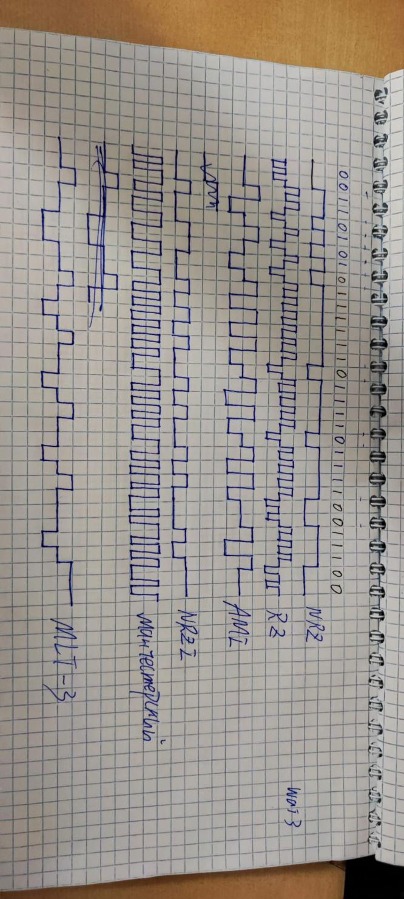

**NRZ**  
Верхняя граница частот: 500 МГц  
Нижняя граница частот: 83 МГц  
Середина спектра: 269 МГц  
Средняя частота: (7*f0/1 + 8*f0/2 + 3*f0/3 + 8*f0/4 + 6*f0/6)/32 = 234 МГц  
Спектр сигнала: 3417 МГц  
Полоса пропускания: 3500 МГц

**MLT-3**  
Верхняя граница частот: 500 МГц  
Нижняя граница частот: 167 МГц  
Середина спектра: 333.5 МГц  
Средняя частота: (14*f0/1 + 12*f0/2 + 6*f0/3)/32 = 344 МГц

Спектр сигнала: 3333 МГц  
Полоса пропускания: 3400 МГц

**AMI**

Верхняя граница частот: 500 МГц  
Нижняя граница частот: 250 МГц  
Середина спектра: 375 МГц  
Средняя частота: (26*f0/1 + 6*f0/2)/32 = 453 МГц  
Спектр сигнала: 3250 МГц  
Полоса пропускания: 3500 МГц

**NRZI**  
Верхняя граница частот: 500 МГц  
Нижняя граница частот: 167 МГц  
Середина спектра: 333.5 МГц  
Средняя частота: (14*f0/1 + 12*f0/2 + 6*f0/3 )/32 = 516 МГц  
Спектр сигнала: 3333 МГц  
Полоса пропускания: 3500 МГц

**Mанчерстерский**  
Верхняя граница частот: 1000 МГц  
Нижняя граница частот: 500 МГц  
Середина спектра: 750 МГц  
Средняя частота: (38*f0 + 26 *f0/2)/ 64 = 398 МГц  
Спектр сигнала: 6500 МГц  
Полоса пропускания: 7000 МГц

|  |  |  |  |  |  |  |
| --- | --- | --- | --- | --- | --- | --- |
|  | До 4B/5B | | | После 4B/5B | | |
| Метод | Ширина  спектра | Верхняя/Нижняя граница частоты | Средняя  частота | Ширина  спектра | Верхняя/Нижняя граница частоты | Средняя  частота |
| NRZ | 3461 | 500/38 | 156 | 3417 | 500/83 | 234 |
| NRZI | 3417 | 500/83 | 292 | 3333 | 500/167 | 516 |
| AMI | 3400 | 500/100 | 300 | 3250 | 500/250 | 453 |
| M2 | 6500 | 1000/500 | 859.375 | 6500 | 1000/500 | 796 |
| MLT-3 | 3417 | 500/83 | 312.5 | 3333 | 500/167 | 344 |

**Этап 4. Скремблирование исходного сообщения**

Сообщение закодированное при помощи скремблироваия:

1101 0111 1011 0100 1101 0010 1110 1010 1100 0110

16-ый код сообщения полученного при помощи скремблироваия:

d7b4d2eac6

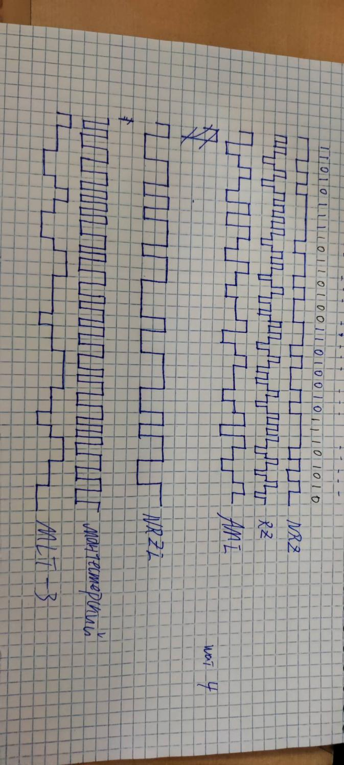

**NRZ**  
Верхняя граница частот: 500 МГц  
Нижняя граница частот: 125 МГц  
Середина спектра: 312.5 МГц  
Средняя частота: (15*f0/1 + 10*f0/2 + 3*f0/3 + 4*f0/4)/32 = 344 МГц  
Спектр сигнала: 3375 МГц  
Полоса пропускания: 3500 МГц

**MLT-3**  
Верхняя граница частот: 500 МГц  
Нижняя граница частот: 167 МГц  
Середина спектра: 333.5 МГц  
Средняя частота: (8*f0/1 + 18*f0/2 + 6*f0/3)/32 = 297 МГц

Спектр сигнала: 3333 МГц  
Полоса пропускания: 3400 МГц

**RZ**

Верхняя граница частот: 1000 МГц  
Нижняя граница частот: 250 МГц  
Середина спектра: 625 МГц

Средняя частота: (65*f0 + 3*f0/2.5)/68 = 973 МГц  
Спектр сигнала: 6500 МГц  
Полоса пропускания: 6500 МГц

**AMI**

Верхняя граница частот: 500 МГц  
Нижняя граница частот: 250 МГц  
Середина спектра: 375 МГц  
Средняя частота: (28*f0/1 + 4*f0/2)/32 = 469 МГц  
Спектр сигнала: 3250 МГц  
Полоса пропускания: 3500 МГц

**NRZI**  
Верхняя граница частот: 500 МГц  
Нижняя граница частот: 167 МГц  
Середина спектра: 333.5 МГц  
Средняя частота: (8*f0/1 + 18*f0/2 + 6*f0/3 )/32 = 297 МГц  
Спектр сигнала: 3333 МГц  
Полоса пропускания: 3500 МГц

**Mанчерстерский**  
Верхняя граница частот: 1000 МГц  
Нижняя граница частот: 500 МГц  
Середина спектра: 750 МГц  
Средняя частота: (22*f0 + 42 *f0/2)/ 64 = 844 МГц  
Спектр сигнала: 6500 МГц  
Полоса пропускания: 7000 МГц

|  |  |  |  |  |  |  |
| --- | --- | --- | --- | --- | --- | --- |
|  | До Скремблирования | | | После Скремблирование | | |
| Метод | Ширина  спектра | Верхняя/Нижняя граница частоты | Средняя  частота | Ширина  спектра | Верхняя/Нижняя граница частоты | Средняя  частота |
| NRZ | 3461 | 500/38 | 156 | 3375 | 500/125 | 344 |
| NRZI | 3417 | 500/83 | 292 | 3333 | 500/167 | 297 |
| AMI | 3400 | 500/100 | 300 | 3250 | 500/250 | 469 |
| M2 | 6500 | 1000/500 | 859.375 | 6500 | 1000/500 | 844 |
| MLT-3 | 3417 | 500/83 | 312.5 | 3333 | 500/167 | 297 |